Zadanie 1.
- Podziel tekst na akapity tak, aby kolejne akapity zaczynały się od słów:
Moja największa wakacyjna przygoda...
Na początku szło nam...
Tamci próbowali strzelić...
Był remis 2 : 2...
- Zaznacz cały tekst, a następnie:
  - wyjustuj go (Ctrl + J),
  - zmień krój czcionki na Times New Roman,
  - zmień rozmiar czcionki na 14,
  - otwórz okno Akapit i zmień interlinię na Pojedyncze, ustaw odstęp po akapicie na 12 pkt.
- Zastosuj pogrubienie (Ctrl + B) do imion wymienionych w tekście.
- Zastosuj pochylenie (Ctrl + I) do słów związanych z piłką nożną.
- Zmień na zielony kolor czcionki w wyrazach:
  - „trener” w pierwszym akapicie,
  - „sędzia” w trzecim i czwartym akapicie.
- Przejdź na początek dokumentu.
- Zaznacz tytuł i sformatuj go jako WordArt – karta Wstawianie opcja WordArt.
- Włącz na karcie Recenzja narzędzie Pisownia i gramatyka.
- Znajdź i popraw błędy w tekście.
- Dodaj wcięcia akapitowe (Tab).

Przykładowe rozwiązanie:

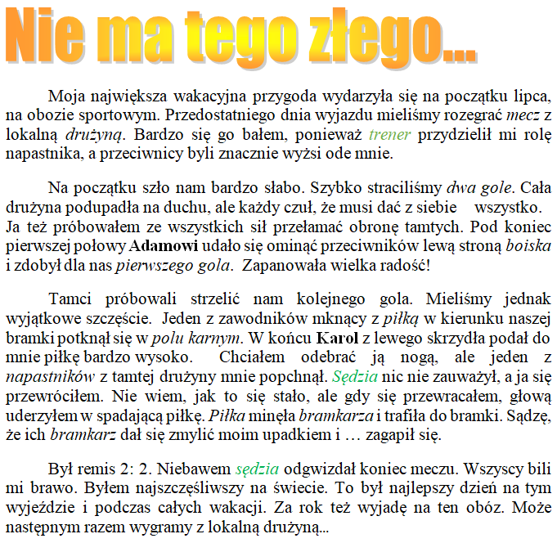
Nie ma tego złego…

Moja największa wakacyjna przygoda wydarzyła się na początku lipca, na obozie sportowym. Przedostatniego dnia wyjazdu mieliśmy rozegrać mecz z lokalnyą drużyną. Bardzo się go bałem, ponieważ trener przydzielił mi rolę napastnika, a przeciwnicy byli znacznie wyżsi ode mnie. Na początku szło nam bardzo słabo. Szybko straciliśmy dwa gole. Cała drużyna podupadła na duchu, ale każdy czuł, że musi dać z siebie wszystko.
Ja też próbowałem ze wszystkich sił przełamać obronę tamtych. Pod koniec pierwszej połowy Adamowi udało się ominąć przeciwników lewą stroną boiska i zdobył dla nas pierwszego gola. Zapanowała wielka radość! Tamci próbowali strzelić nam kolejnego gola. Mieliśmy jednak wyjątkowe szczęście. Jeden z zawodników mknący z piłką w kierunku naszej bramki potknął się w polu karnym. W końcu Karol z lewego skrzydła podał do mnie piłkę bardzo wysoko. Chciałem odebrać ją nogą, ale jeden z napastników z tamtej drużyny mnie popchnął. Sędzia nic nie zauważył, a ja się przewróciłem. Nie wiem, jak to się stało, ale gdy się przewracałem , głową uderzyłem w spada jącą piłkę. Piłka minęła bramkarza i trafiła do bramki. Sądzę, że ich bramkarz dał się zmylić moim upadkiem i … zagapił się. Był remis
2 : 2. Niebawem sędzia odgwizdał koniec meczu. Wszyscy bili mi brawo. Byłem najszczęśliwszy na świecie. To był najlepszy dzień na tym wyjeździe i podczas całych wakacji. Za rok też wyjadę na ten obóz. Może następnym razem wygramy z lokalną drużyną…

Zadanie 2.
